**Практическая работа №9**

**Формы**

**Цель работы:** научиться разрабатывать всплывающие модальные и немодальные диалоговые окна, проводить вычисления в формах.

**Задания**

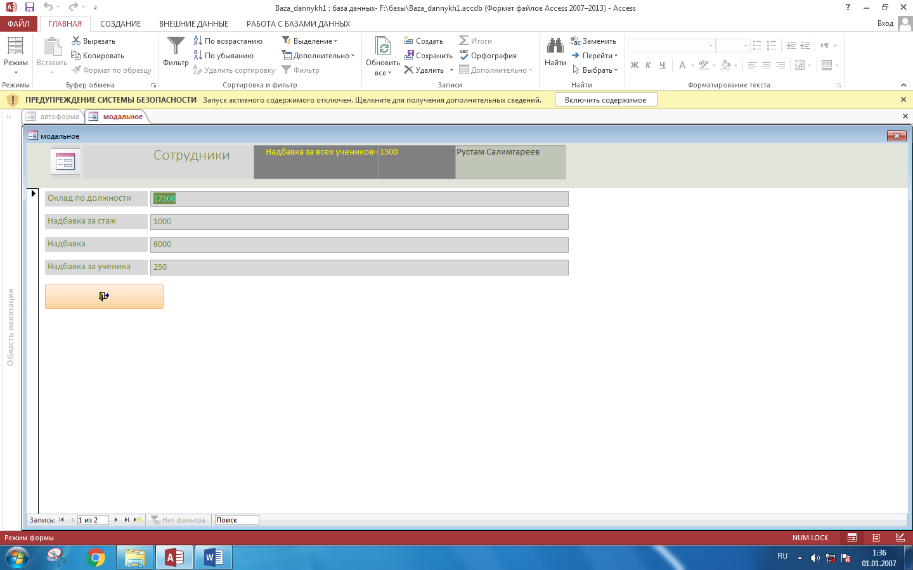

**Рисунок №1.** Модальное диалоговое окно.

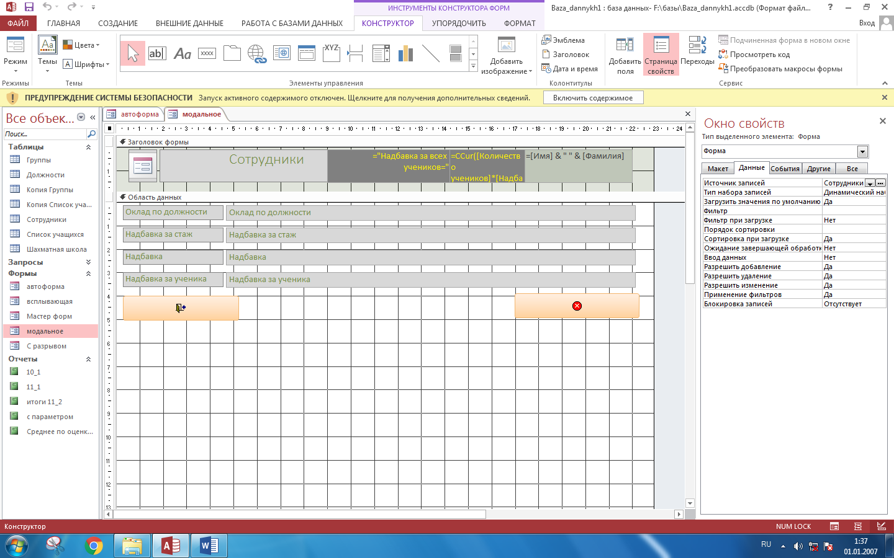

**Рисунок №2.** Режим конструктора модального диалогового окна.

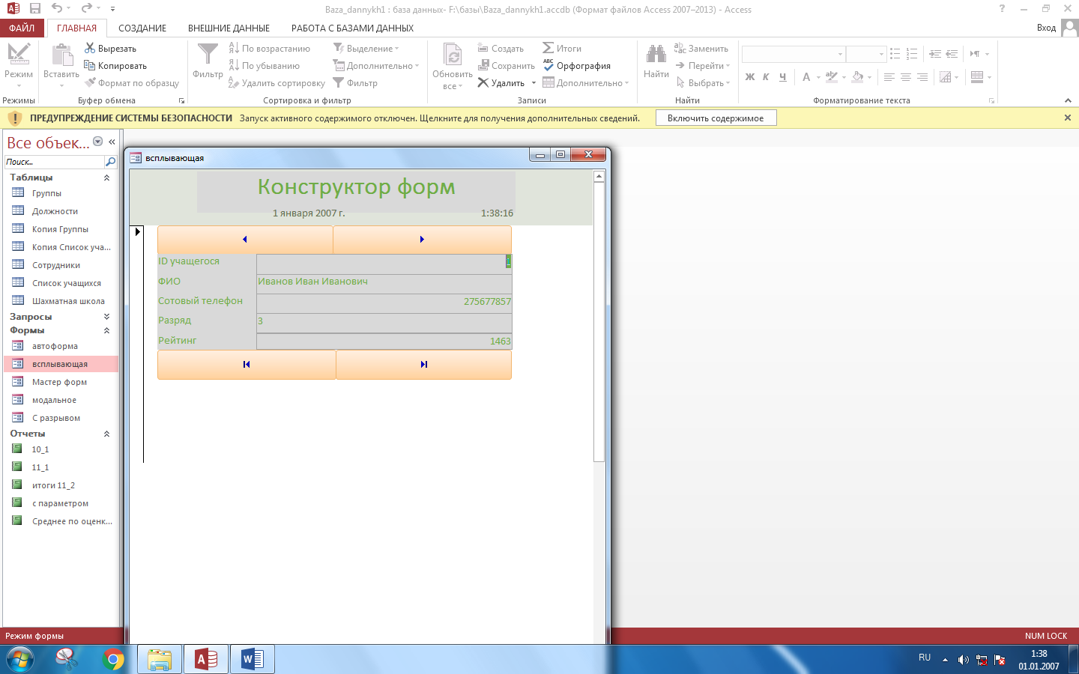

**Рисунок №3.** Всплывающее диалоговое окно.

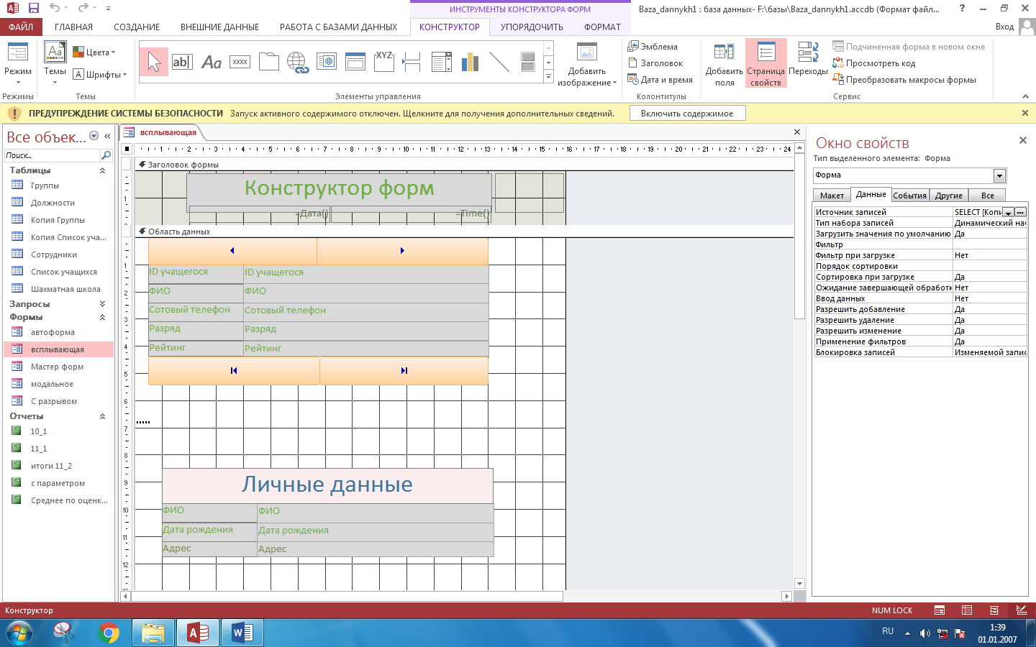

**Рисунок №4.** Режим конструктора всплывающего диалогового окна.